2023年12月各单位精细化

管理检查情况照片汇总

1. 亮点工作（部分图片）

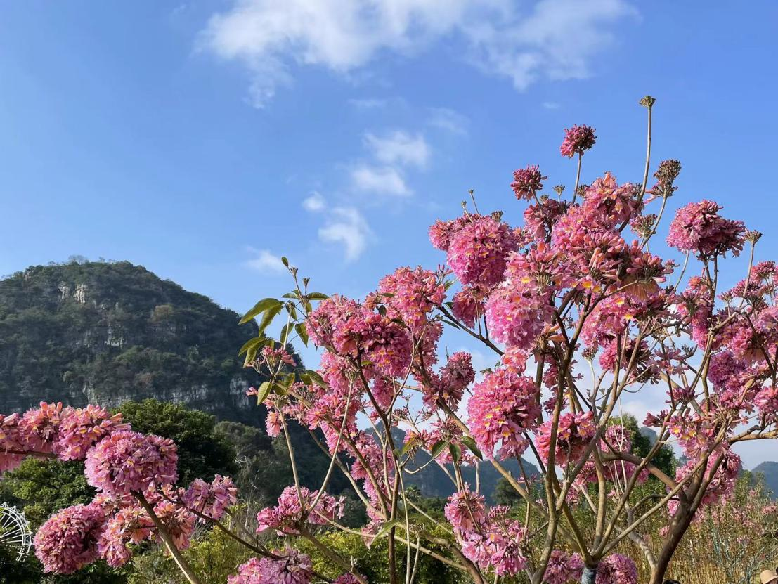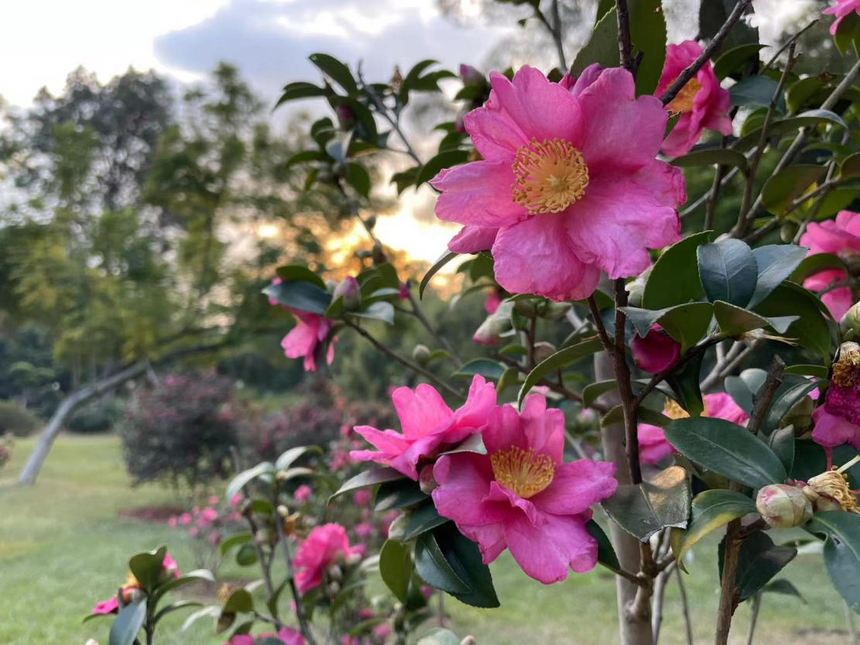雀儿山公园茶梅盛放

园林科技园紫花风铃木盛开

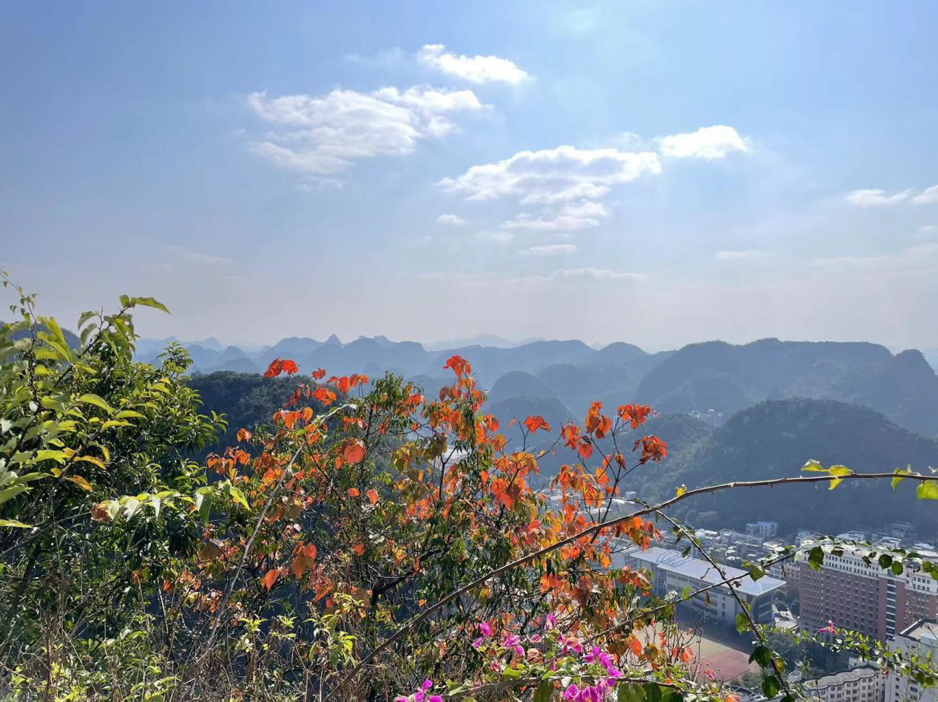

马鞍山山麻杆叶色正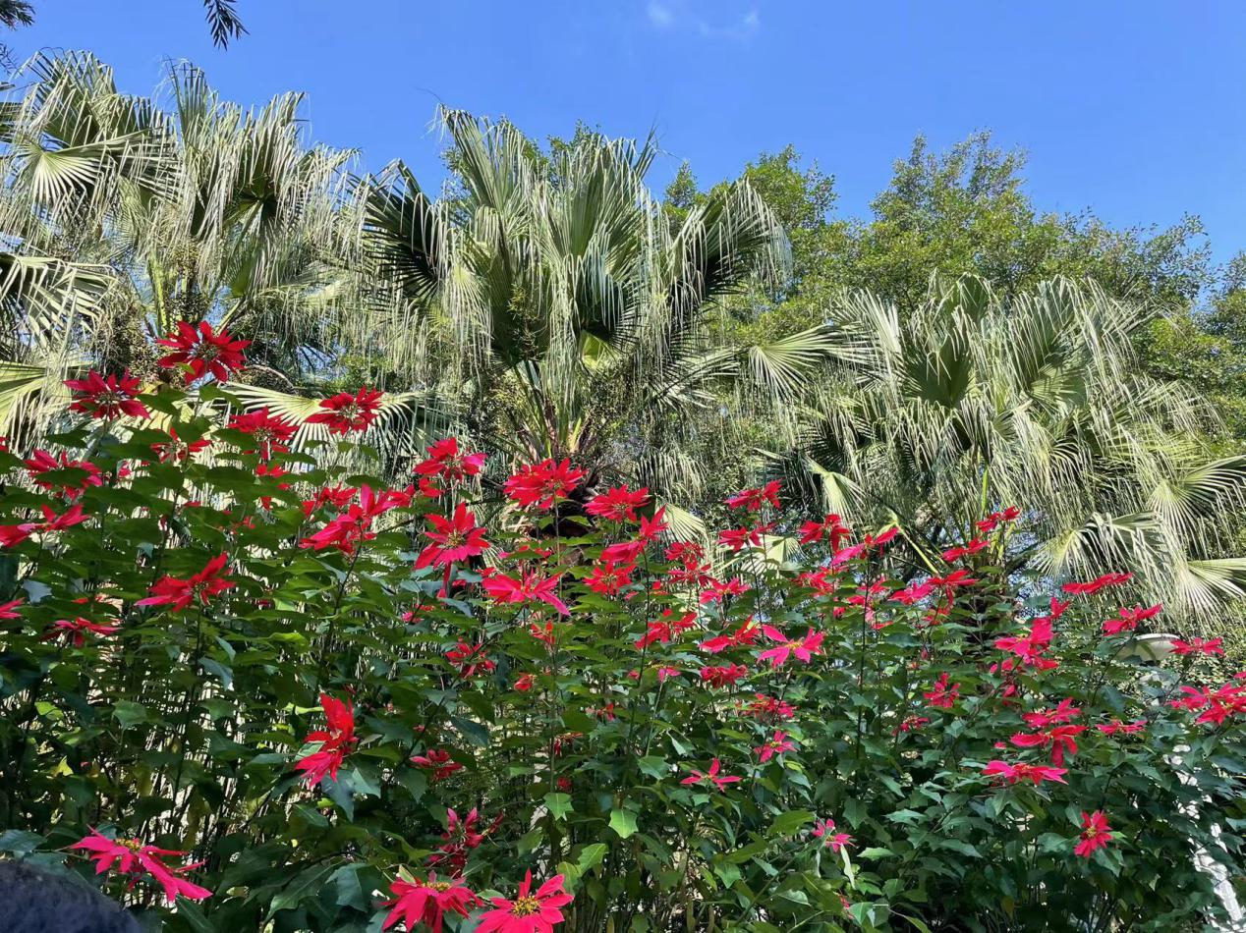红

鱼峰公园一品红正艳

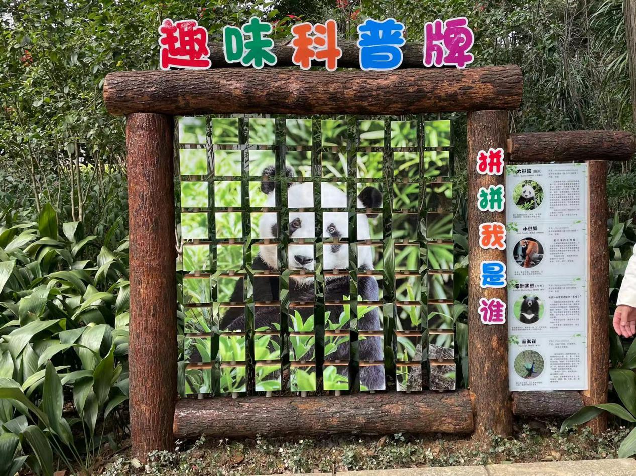

动物园趣味科普牌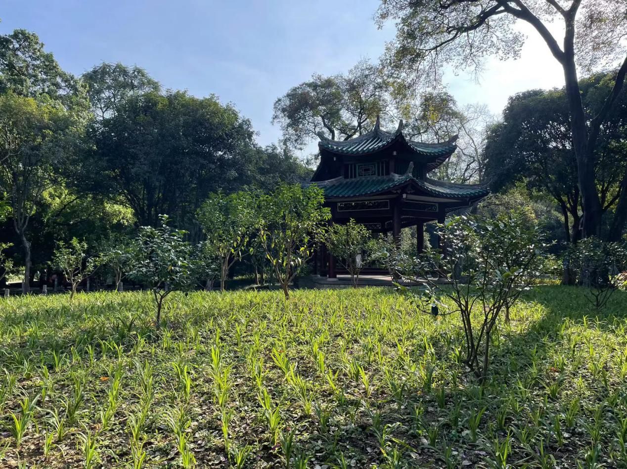

柳侯公园柑香亭新植柑橘类植物

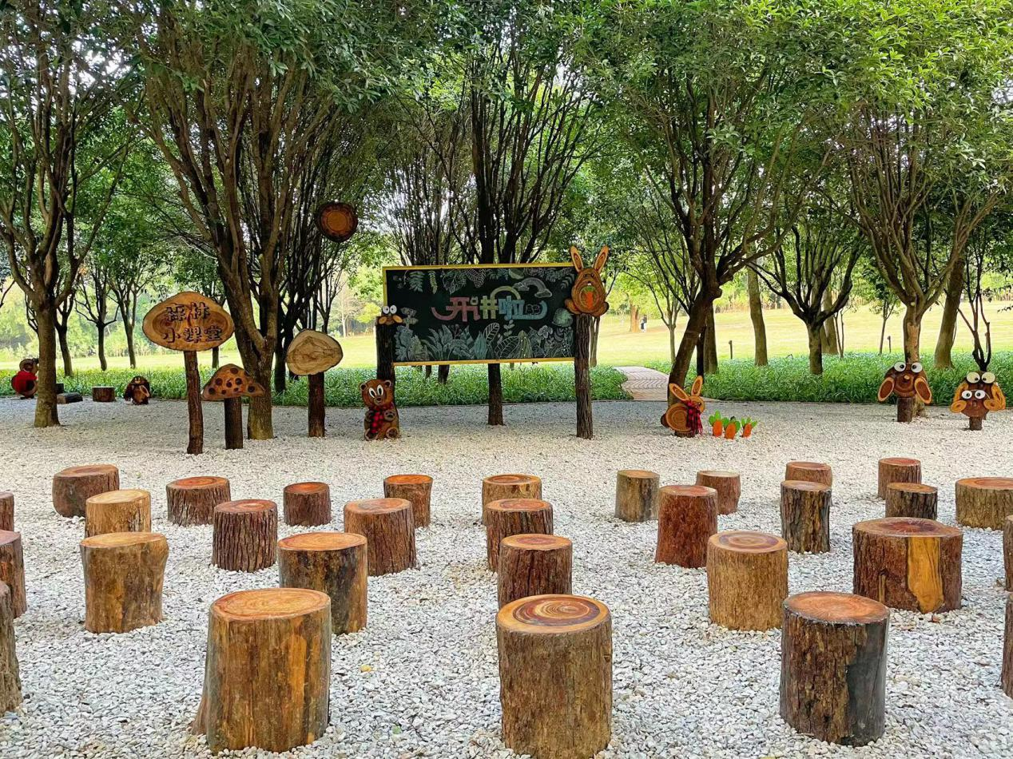

雀儿山公园森林小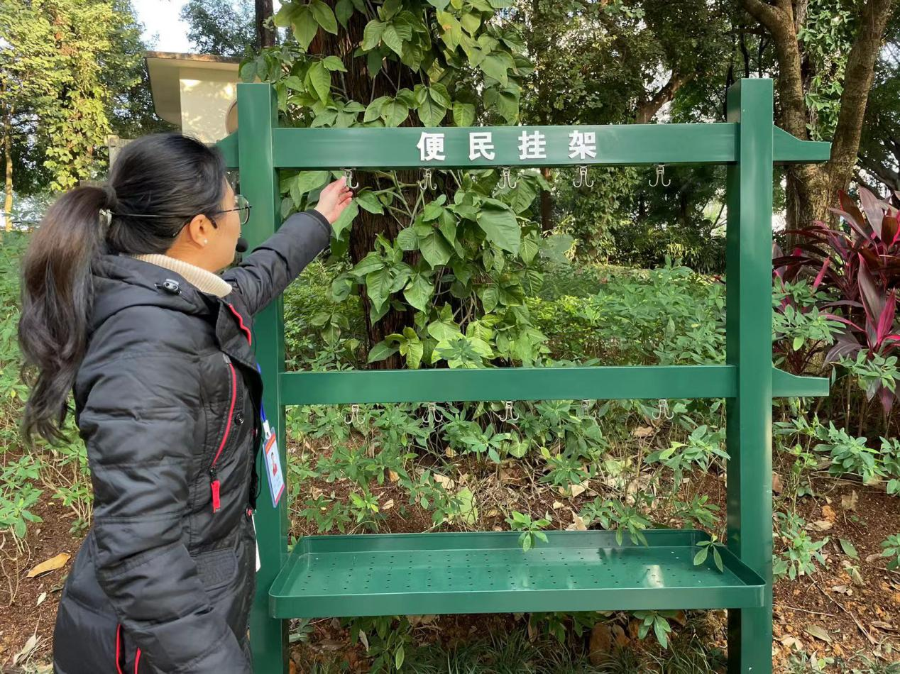课堂

长林公园便民挂架

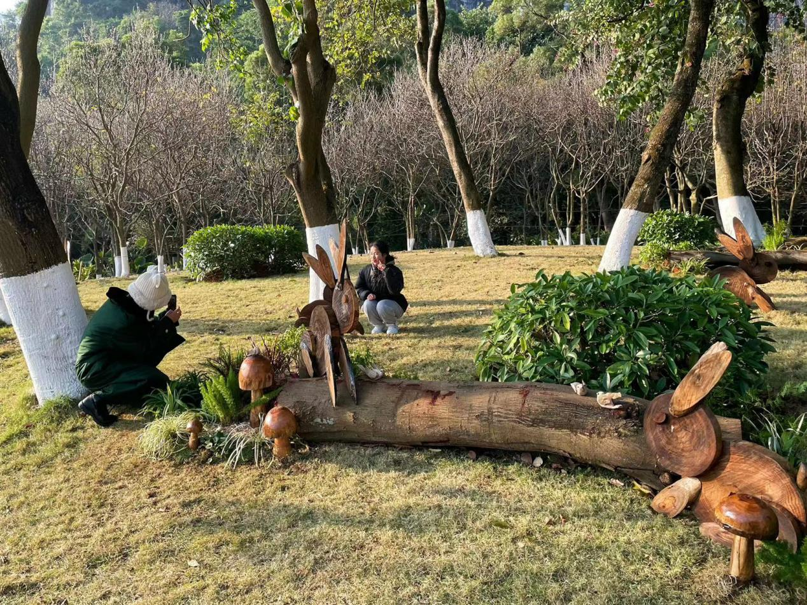

龙潭公园枯木制作小品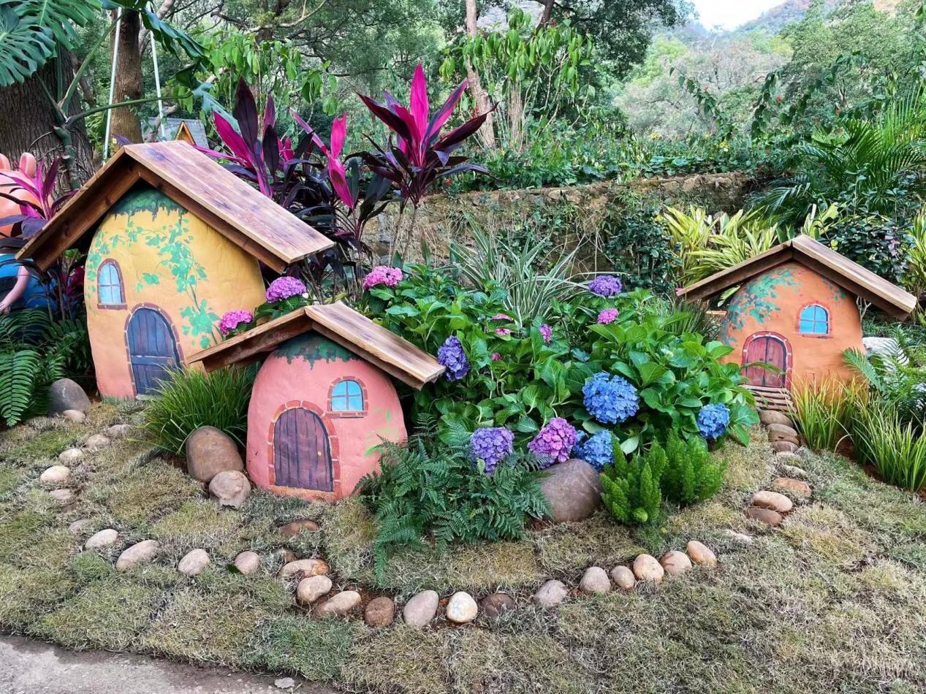

动物园霍比特花园

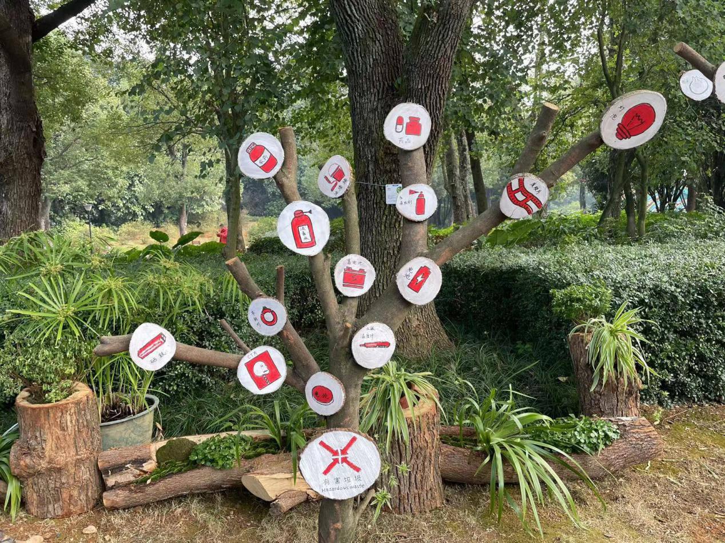

园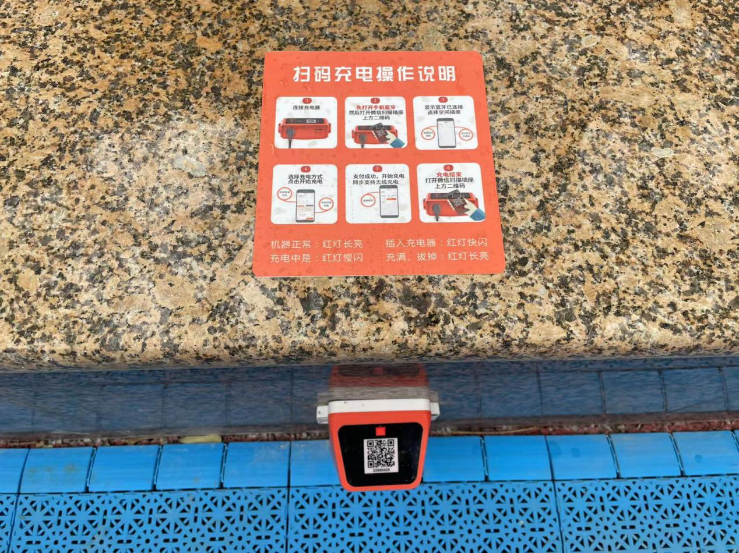博园垃圾分类树

马鹿山儿童游乐区无线充电的智能装置

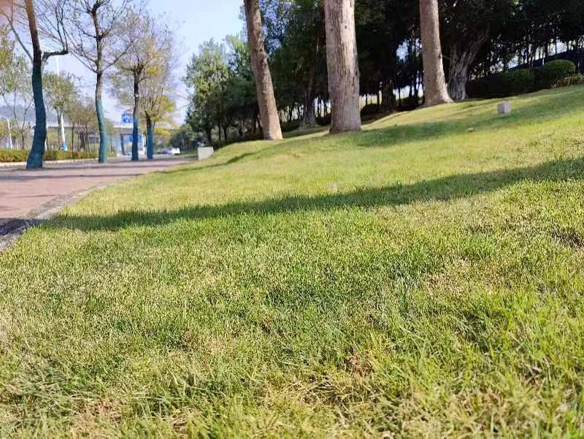

城市绿化维护处环江滨水大道的草坪绿意盎然

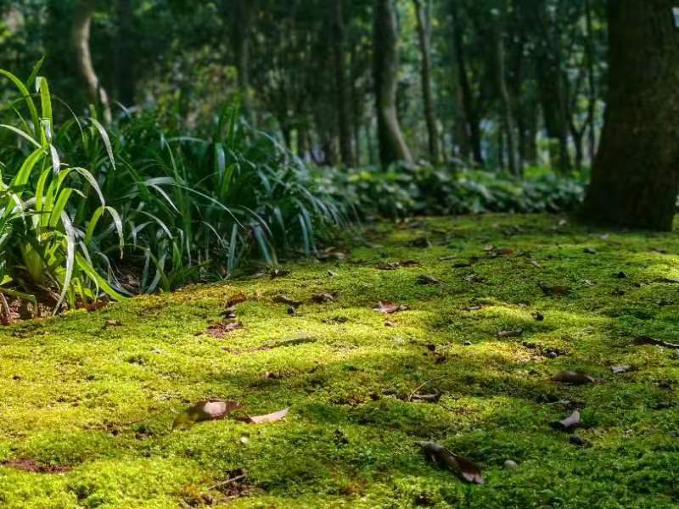

河东苗圃卖酒岭公园的林下青苔改造

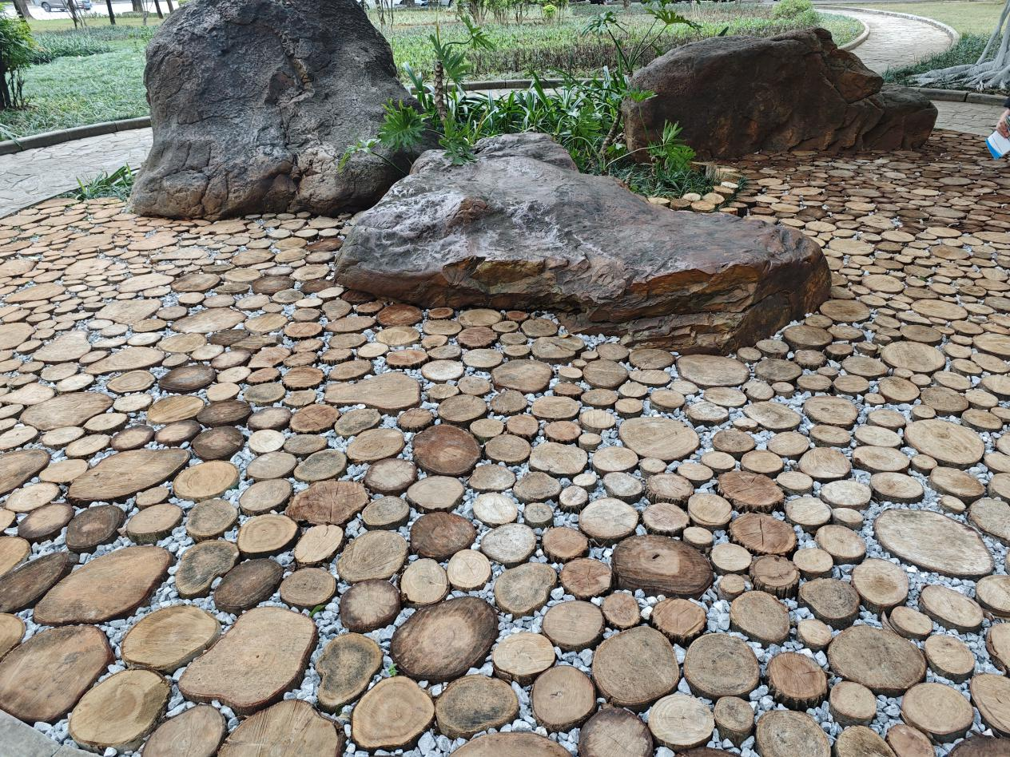

柳南区航五路游园利用树桩和碎石制作生态铺装

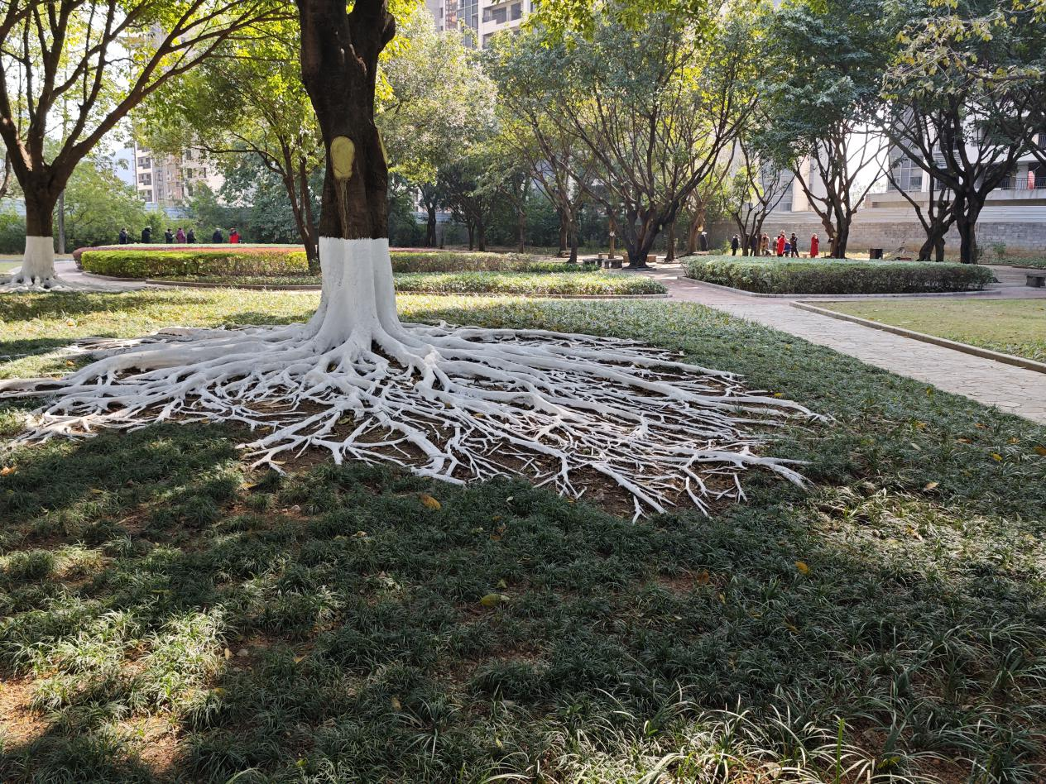

柳南区航五路游园榕树根结合大树涂白形成独特景观效果